### Miljøkonsekvensrapport, ”Ndr. Badsbjerg”, Houvej 90 9370 Hals

### Oplysninger om ansøger

|  |  |
| --- | --- |
| Ansøger: Anders Bundgaard  Tlf.: 98254001  E-mail: mail@klitgaard-agro.dk  CVR: 31418860  CHR: 32905  Sagsadresse: Houvej 90, 9370 Hals  SkemaID: 211819  Ansøgningstype: 16a IE-slagtesvin | Konsulent: Landbonord v. Rasmus Arvidson  Tlf.: 96242549  E-mail: rav@landbonord.dk  Dato + versionsnr: 27/6-2019 vers. 1.0 |

### 1. Ikke teknisk resume

Ansøger Anders Bundgaard ansøger om en godkendelse af produktionsarealet på husdyrbruget Ndr. Badsbjerg beliggende på Houvej 90, 9370 Hals.

**Husdyrstørrelse og produktionsomfang**

Der foretages med denne ansøgning ingen ændring af staldindretning, dyrehold og sammensætning. Der ansøges udelukkende om muligheden for at udnytte produktionsarealets størrelse optimalt indenfor dyrevelfærdsrammerne.

**Landskabelige forhold**

Der skal ikke opføres nogen nye bygninger, eller ændres på eksisterende bygninger. Der vil derfor ikke være nogen påvirkning af landskabelige forhold.

**Potentielle gener**

Den ansøgte produktionsændring medfører ingen øget ammoniakudledning, ligesom den ikke medfører nogen forøgelse af lugtgener.

Ændringen medfører ligeledes ingen forøgelse af antallet af transporter til og fra ejendommen, ligesom andre gener som eksempel støj- og støvgener ikke forventes at stige som følge af den ansøgte ændring.

**Øvrigt**

På ejendommen er der udover husdyrbruget med produktion af slagtesvin, et biogasanlæg. Denne miljøkonsekvensrapport omhandler udelukkende forhold der har med husdyrbruget og dennes produktion.

### 2. Beskrivelse af det ansøgte

Husdyrproduktionen på ejendommen foregår i 3 staldbygninger, hvor der produceres slagtesvin. Dertil er tilknyttet 2 gyllebeholdere, hvor husdyrgødning opbevares. Samtlige stalde er forbundet via ganganlæg. Der er i tilknytning til den ene staldbygning, en foderlade hvorfra styring af foderfordeling til staldene foregår.

Udover staldbygningerne og foderladen, anvendes bygningsmassen på ejendommen til oplagring af råvarer og driftsbygninger tilknyttet biogasproduktionen. Stuehuset på ejendommen står tomt.

Staldanlæg, gyllebeholdere samt driftsbygninger fremgår af bilag 2 situationsplan.

Husdyrbruget har pr. nu en tilladelse til produktion af 17212 slagtesvin årligt i vægtintervallet 31-107 kg, tilsvarende 442,3 DE.

Der er i bilag 3 redegjort for opgørelsen af produktionsarealet i henholdsvis ansøgt, nudrift og 8-års drift.

Husdyrbruget har løbende været i kontinuerlig drift, og det vurderes således at der ikke har været brud i kontinuiteten for produktionen på husdyrbruget.

Følgende produktionsareal er lagt til grund for ansøgningen, i henholdsvis ansøgt, nudrift og 8-årsdrift.

Tabel 1: Oversigt stalde og produktionsarealer

|  |  |  |  |  |  |  |  |
| --- | --- | --- | --- | --- | --- | --- | --- |
| **Stald** | **Gulvtype** | **Antal sektioner** | **Stier pr. sektion** | **Stistørrelse i m2** | **Ansøgt i m2** | **Nudrift i m2** | **8-års drift i m2** |
| Stald 1 | Slagtesvin. Drænet gulv+spalter (33%/67%) | 4 | 28 | 5,5 x 2,42  13,31 | 1491 | 1491 | 1491 |
| Stald 2 | Slagtesvin. Drænet gulv+spalter (33%/67%) | 4 | 28 | 5,5 x 2,42  13,31 | 1491 | 1491 | 1491 |
| Stald 3 | Slagtesvin. Drænet gulv+spalter (33%/67%) | 1 | 28 | 6,6 x 2,4  15,84 | 444 | 444 | 444 |
| Samlet |  |  |  |  | **3426** | 3426 | 3426 |

Der er redegjort for staldbygningernes placering på medsendte bilag 2. I bilag 3 er der redegjort for produktionsarealernes størrelse og placering i staldene.

Arealer i staldene der ikke indgår som produktionsareal, men hvor der kortvarigt kan opholde sig dyr, såsom gangarealer-og udlevering vil blive rengjort i henhold til Husdyrgodkendelsesbekendtgørelsens §39.

____________________________________________________________________________________

**3. Redegørelse over forhold der kan påvirke befolkningen**

**3.a Landskab, geologi og kulturmiljø**

Ejendommen er beliggende i Aalborg kommune mellem Ulsted og Hou. Der er en forholdsvis stor bygningsmasse på ejendommen, som i hovedsag består staldbygninger, driftsbygninger samt tekniske anlæg til biogasproduktion.

Der indgår i denne ansøgning ingen planer om opførsel af nye bygninger. Ejendommen ligger relativt åbent i landskabet, med nogen beplantning mod syd.

Landskabet omkring ejendommen er udpræget åbent landbrugsland. Mod øst findes det for Vendsyssel karakteristiske rimmer og dobber landskab langs med østkysten. Der er 4,5 km til kysten fra ejendommen. Nordøst for ejendommen befinder der sig et større plantageareal med nåletræer og mod syd findes Hals Nørreskov.

Bebyggelsen i området består primært af større gårde samt mindre husmandssteder. Ca. 2,5 km øst for ejendommen findes et større sommerhusområde omkring Hou.

Der er ingen værdifulde kulturhistoriske eller geologiske bevaringsværdier i umiddelbar nærhed af husdyrbruget.

Det er ansøgers vurdering at siden der ikke opføres nye bygninger, og at der i øvrigt ikke ændres udtryk på eksisterende bygninger, samt at der efter ansøgers vurdering ikke er nogen betydelige landskabelige, geologiske eller kulturhistoriske bevaringsværdier i umiddelbar nærhed af husdyrbruget, vil den planlagte produktionsændring ikke påvirke landskabelige forhold, geologiske bevaringsværdier eller værdifulde kulturmiljøer.

**3.b Farve og arkitektonisk udtryk**

Staldbygning 1 og 2 er opført i grå elementer, med hvide gavle og grå tagplader uden lysningsplader. Stald 3, som er den ældste staldbygning, og som også er bygningen hvor foderladen er indrettet er ligeledes opført i elementbyg, med grå tagplader.

Stuehuset, er gulkalket, og med grå tagplader, men er ikke beboet i øjeblikket.

Udover staldbygninger, foderlade og stuehus, er bygningsmassen på ejendommen i hovedsag bestående af gyllebeholdere, plansiloer, maskinhuse/lagre samt tekniske anlæg til biogasproduktion.

Bygningsmassen på ejendommen er stor, men vurderes som relativ ensartet, blandt andet i kraft af bygningernes placering med samme kompasretning.

Der foretages ingen bygningsmæssige ændringer, eller ændringer i materiale og farvevalg i forbindelse med denne ansøgning om ændring af produktionen.

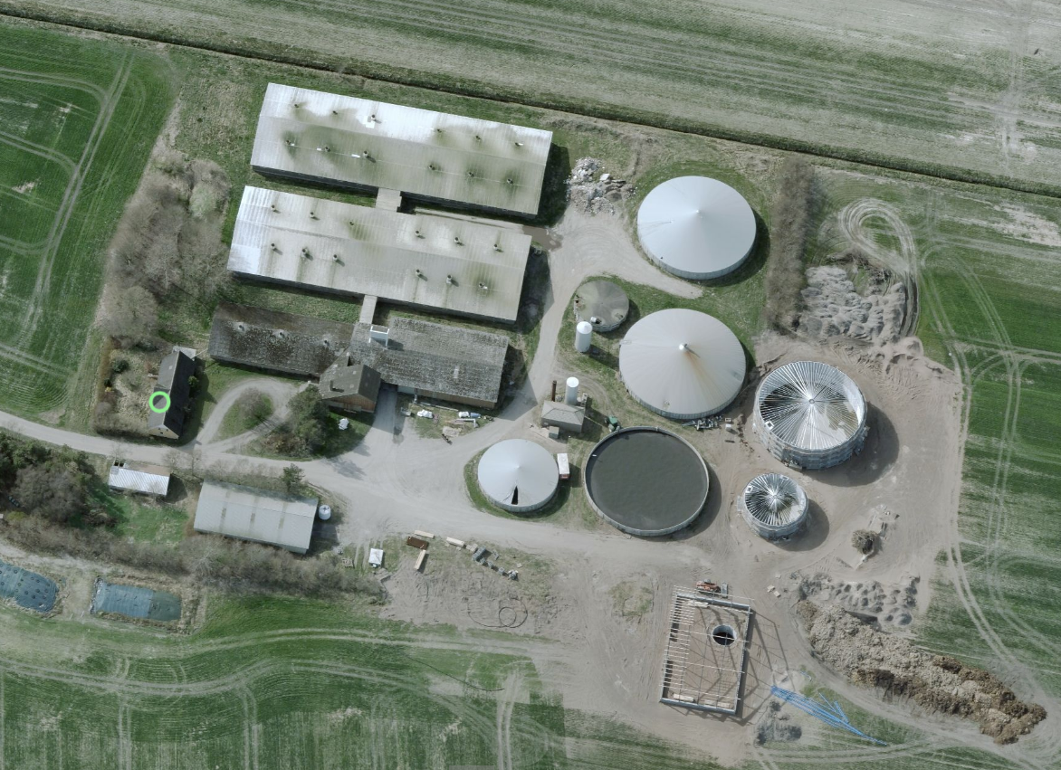

Figur 1 Ndr. Badsbjerg set fra øst. Kilde: skråfoto.dk

Det vurderes samlet at ejendommens staldbygninger, samt andre bygninger harmonerer godt, og har et ensartet udtryk. Det vurderes ligeledes at ejendommens udtryk ikke vil forandres som følge af den ansøgte ændring.

**3.c Bygge- og beskyttelseslinjer**

Ejendommen er i sin helhed beliggende indenfor skovbyggelinjen, omkring et skovareal beliggende mod nordøst. Der foretages i forbindelse med den ansøgte produktionsændring ingen ændringer der fordrer en dispensation for skovbyggelinjen.

Der er ingen andre beskyttelseslinjer der påvirker ejendommen, ligesom der ikke er nogen fredede kulturminder, eller beskyttede sten- og jorddiger i umiddelbar nærhed af ejendommen.

**3.d Kommunale udpegninger**

Ejendommen ligger ikke indenfor specifikke kommunale udpegninger:

Det vurderes at ansøgningen ikke strider imod udpegningerne i kommuneplanen, og driften på husdyrbruget kan drives i overensstemmelse med de vedtagne retningslinjer for udpegningerne, ligesom den ansøgte produktionsændring ikke strider mod retningslinjerne for arealdrift i kommuneplanen.

**3.e Grundvand**

Ejendommen befinder sig udenfor områder med særlige drikkevandsinteresser, og befinder sig således også udenfor indvindingsoplande.

Nærmeste indvindingsopland befinder sig 2,2 km vest for ejendommen ved Ulsted. Ligeledes er der 2,4 km afstand til nærmeste boringsnære beskyttelsesområde(BNBO).

Ejendommen forsynes med offentligt vand, og der er ikke registreret nogen boringer i drift på ejendommen.

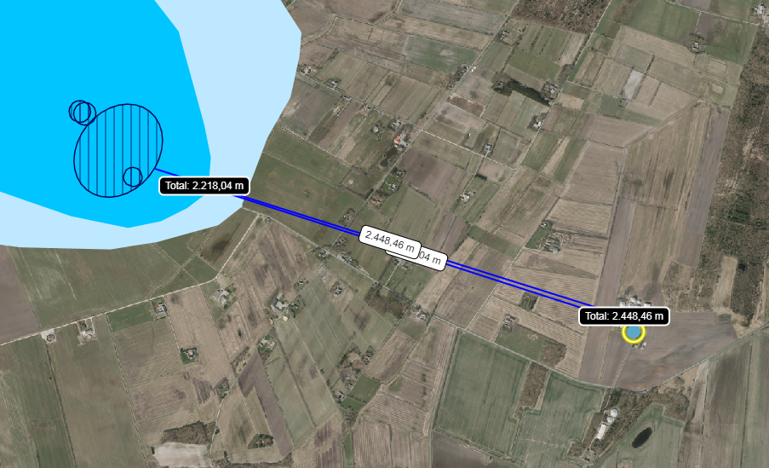

Figur 2 Ejendommens beliggenhed i forhold til nærmeste indvindingsopland, samt nærmeste BNBO

Der er i beredskabsplanen bilag 4 redegjort for ejendommens beredskab i forhold til udslip fra punktkilder, samt ved transport og pumpning af gylle, samt andre forhold som potentielt vil kunne påvirke grundvandsforhold.

Al restvand fra produktionen, i form af vaskevand fra staldene løber i gyllekummerne og videre til gyllebeholderne. Der er ikke vaskeplads til brug for vask af maskiner på ejendommen.

Det er ansøgers vurdering at den planlagte produktionsændring ikke vil påvirke grundvands-eller drikkevandsinteresser, da ejendommen er beliggende udenfor områder med særlige drikkevandsinteresser, og da der i forbindelse med ansøgningen ikke foretages bygningsmæssige ændringer, ligesom der ikke er forhold der ændres som vil kunne forøge risikoen for forurening fra punktkilder, samt der foretages ikke nogen ændring i driften af markarealerne, der vil kunne forøge risikoen for forurening af grundvandet.

**3.f Overfladevand**

Tagvand fra staldbygninger samt foderlade ledes via tagrender til infiltration i grunden.

Det er ansøgers vurdering at udledningen af overfladevand ikke vil forøges eller ændres som følge af produktionsændringen, da der ikke ændres på bygningsmassen, eller ændres på udledningen fra befæstede arealer. Dermed vil påvirkningen af overfladevand være den samme som før den ansøgte produktionsændring.

**3.g Generelle afstandskrav**Jf. udpegninger og beregninger i it-ansøgningen er der i nedenstående redegjort for afstandskrav i henhold til §§6-8 i Lov om miljøgodkendelse m.v. af husdyrbrug. Alle afstande er angivet som afstand til nærmeste staldbygning, eller gødningsopbevaringsanlæg som udregnet i it-ansøgningen.

Tabel 2 Oversigt generelle afstandskrav

|  |  |  |
| --- | --- | --- |
| **Afstand fra staldbygning til:** | **Afstand, m** | **Krav ifølge Husdyrloven** |
| Byzone eller sommerhusområde | >500 | 50 m |
| Lokalplan i landzone | >500 | 50 m |
| Nabobeboelse | >454 | 50 m |
| Habitatområde (Kat 1 natur) | >500 | 10 m |
| Kat 2 natur | >500 | 10 m |
| Enkelt vandindvinding | >500 | 25 m |
| Almene vandforsyningsanlæg | >500 | 50 m |
| Vandløb/sø | >500 | 15 m |
| Offentlig vej | 300 | 15 m |
| Levnedsmiddelvirksomhed | >500 | 25 m |
| Beboelse på samme ejendom | 4* | 15 m |
| Naboskel | 113 | 30 m |
|  |  |  |

* Afstandskravet fra stuehuset til stald 3 er ikke overholdt. Der ansøges hermed om dispensation for afstandskravet. Som argumentation for dispensationen kan nævnes, at der ikke foretages nogen ændringer i den pågældende stald, der udløser afstandskravet.

Som det ses i ovenstående er alle generelle afstandskrav med undtagelse af ovenstående, afstand til beboelse på samme ejendom, for overholdt.

**3.h Ammoniak og påvirkning af natur og Natura 2000-områder**

Se it-ansøgningen på husdyrgodkendelse.dk for udpegning og placering af naturtypekategorier.

Der er i denne ansøgning beregnet ammoniakdeposition til 5 naturpunkter, benævnt i tabel 3 som naturpunkt 1-5. Der er i tabel 3 vedlagt en opgørelse over beregninger af ammoniakdeposition til udpegede naturområder.

Der er valgt de naturpunkter som afstandsmæssigt ligger tættest på ejendommen. Samtlige 5 naturpunkter ligger øst for ejendommmen.

Der er generelt lang afstand Kategori 1 og 2 natur.

Ansøgningen medfører ingen øget ammoniakudledning.

Ligeledes er der vedhæftet et kort i figur 3 som viser husdyrbrugets placering i forhold til de naturpunkter der er beregnet ammoniakdeposition til. Kategori 1 naturpunktet som ligger ved kysten, er ikke medtaget på figur 3.

Tabel 3 Oversigt over naturpunkter brugt til beregning af ammoniakdeposition til natur

|  |  |  |  |  |  |  |
| --- | --- | --- | --- | --- | --- | --- |
|  |  | **Oversigt naturpunkter** | | | | |
| Naturpunkt nr. | Navngivning | Kategori | Ruhed | Merdeposition 8-års drift | Merdeposition nudrift | Totaldeposition |
| 1 | Kat 1 natur | 1 | Mk | 0 | 0 | 0 |
| 2 | Kat 2 natur 1 overdrev øst | 2 | Bn | 0 | 0 | 0,2 |
| 3 | Kati 2 Hede | 2 | Mk | 0 | 0 | 0,3 |
| 4 | Kat 3 natur 1 mose Ø | 3 | MK | 0 | 0 | 2,0 |
| 5 | Kat 3 natur 2 overdrev SØ | 3 | Bn | 0 | 0 | 0,9 |

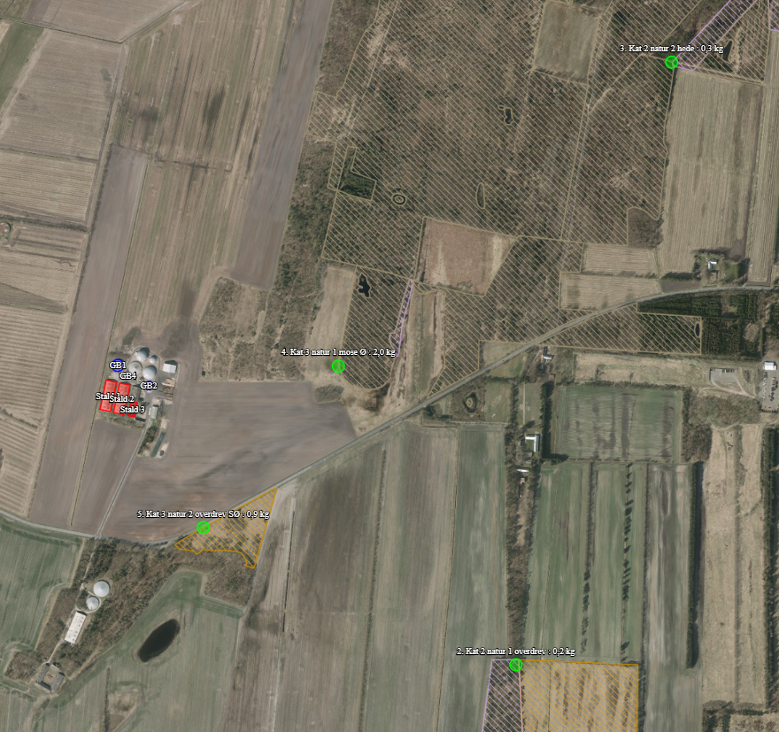

Figur 3 Kortoversigt over naturpunkter

Generelt er der forholdsvis god afstand til de nærmeste naturområder. Der er i særlig grad lang afstand til Kategori 1 og 2 natur. Der er i det understående redegjort for påvirkningen af natur fra ammoniakemissionen fra staldanlæggene inkl. lagre af husdyrgødning.

**Kategori 1 natur**

Nærmeste Kat 1 natur (naturpunkt 1) er vurderet at være ved Habitatområde 14. Ålborg Bugt, Randers Fjord og Mariager Fjord, som befinder sig 4 km mod øst. Habitatområdet befinder sig meget langt fra husdyrbruget og modtager en beregnet deposition fra anlægget på 0,0 kg NH3-N. Der er i beregningen af ammoniakdeposition ikke taget højde for kumulation, da det vurderes at afstanden er for stor.

**Kategori 2 natur**

Der er beregnet ammoniakdeposition til 2 naturpunkter kategoriseret som kategori 2 natur (naturpunkt 2-3). Der er tale om et overdrev (naturpunkt 2) der befinder sig 1,1 km mod sydøst, og et hedeareal (naturpunkt 3) som befinder sig 1,5 km mod Nordøst,

Naturpunkt 2 modtager en totaldeposition på 0,2 kg NH3-N og naturpunkt 3 modtager en totaldeposition på 0,3 NH3-N. Således vurderes totaldepositionskravet for kategori 2 natur for overholdt.

**Kategori 3 natur**

Der er regnet merdeposition til 2 kategori 3 naturpunkter (naturpunkt 4-5).

Der sker ikke nogen merudledning af ammoniak fra den ansøgte produktion, hverken i forhold til nudriften eller 8-års driften.

Det vurderes således at merdepositionskravet på 1,0 kg NH3-N/år overholdes for den ansøgte produktion.

**3.i Habitatdirektivets bilag IV-arter og andre arter**

Der er via søg på naturdata.miljøportal.dk med en radius på 1000 m fra ejendommen fundet følgende registreringer af bilag IV-arter:

* Spidssnudet frø

Registreringen er fundet i 2 mindre søer beliggende ca. 760 m nordøst for ejendommen. Spidssnudet frø vil typisk have fødesøgnings og levested i tilknytning til vandområder og søer.

Det er er i et tidligere afsnit vurderet at den ansøgte ændring af produktionen ikke vil føre til tilstandsændringer på omkringliggende beskyttet natur.

Det vurderes ligeledes at støj- og støvgener fra husdyrbruget, samt transportbelastning vil være uændrede, som følge af den ændrede produktion.

Det vurderes samlet, at den ansøgte produktion vil have en neutral effekt på de registrerede bilag IV arter.

Af andre potentielle bilag IV-arter der kan have levested eller, fødesøgningsområde eller opholdssted i området omkring husdyrbruget, kan nævnes:

* Markfirben
* Dværgflagermus
* Skimmelflagermus
* Sydflagermus
* Brunflagermus
* Vandflagermus
* Odder

Markfirben vil typisk have fødesøgnings og levesteder på åbne, varme og tørre lokaliteter, såsom heder, overdrev og skråninger og sten- og jorddiger. Det er tidligere i denne miljøkonsekvensrapport fastslået at den øgede ammoniakdeposition ikke vil føre til tilstandsændringer, på denne type naturarealer. Det vurderes således ikke som sandsynligt at markfirben vil blive påvirket, som følge af produktionsændringen.

Flagermusarterne, vil typisk have levested, og ynglepladser i gamle træer, i skove. Den ansøgte produktionsændringen medfører ikke rydning af skov, eller fældning af enkelttræer, ligesom produktionsændringen ikke medfører tilstandsændringer på naturarealer eller ammoniakfølsomme skove, der kunne have fungeret som levested eller fødesøgningsområde for flagermusarterne.

Odder, vil typisk have levested, og fødesøgningssteder i og i tilknytning til vandløb og åer, der foregår ikke nogen ændringer som følge af den ansøgte produktion, på vandløb eller åer, og påvirkningen på odderen vurderes som neutral.

Det er ansøgers samlede vurdering at produktionsændringen vil have en neutral effekt på bilag IV arter og andre fredede arter, siden den øgede ammoniakudledning vurderes ikke at ville kunne medføre en tilstandsændring på de naturarealer som kan fungere som leve-og fødesøgningssteder for bilag IV-arter i nærområdet.

Ligeledes vurderes det også at transportbelastningen i forbindelse med den ansøgte produktionsændring vil være på stort set samme niveau, ligesom støj- og støvbilledet forventes ikke at ændres væsentligt. Dette vil således også have en neutral effekt på bilag IV arter.

Dersom kommunen ligger inde med yderligere viden omkring bilag IV-arter, på området eller i umiddelbar nærhed heraf, anmodes kommunen om at gøre en vurdering i forhold til dette i forbindelse med denne ansøgning.

**3.j Trafik og transport**

Der redegøres i dette afsnit udelukkende for transporter direkte tilknyttet husdyrbruget. Transporter som udelukkende angår drift af markarealer (pløjning, såning og høst) samt drift af biogasanlægget er således udeladt.

Ejendommen har egen indkørsel ad Houvej. Der er ingen anden adkomst til ejendommen, og det er denne indkørsel der anvendes til alle transporter til og fra ejendommen, med undtagelse af gyllekørsler til omkringliggende markarealer. Indkørslen har gode sigtforhold både mod vest og mod øst.

Der er begrænset med intern transport på ejendommen, da al foder kommer med foderbil fra hovedejendommen på Klitgaard, Rørholtvej 76, samt at alle stalde er forbundet af gangarealer.

Det vurderes at produktionsændringen ikke vil medføre en øget belastning på det omkringliggende vejnet, som følge af transporter til og fra husdyrbruget. Se i øvrigt figur 4, som angiver naboforhold samt afstande til naboer.

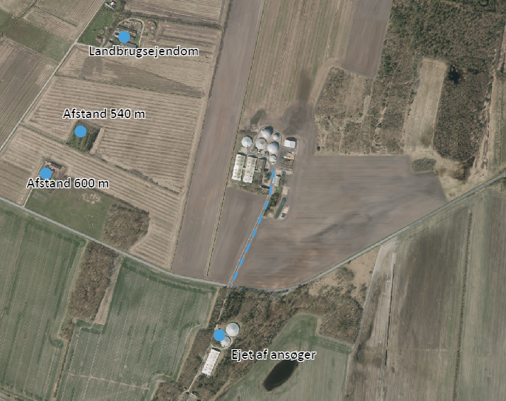

Figur 4 Oversigt naboforhold og afstande

Primære transporter til og fra husdyrbruget vil være transport af smågrise til ejendommen, og slagtesvin fra ejendommen, samt tilkørsel af foder samt gylletransporter. Sekundære transporter vil være affaldsafhentning, afhentning af døde dyr, levering af materialer og varer. Transporter fra besøgende og ansatte er udeladt.

Der er i nedenstående angivet en estimering af antal transporter til og fra ejendommen.

Tabel 4 Transportopgørelse

|  |  |  |  |  |  |  |  |  |
| --- | --- | --- | --- | --- | --- | --- | --- | --- |
| **Transport til og fra ejendommen** | | | | | | | | |
|  | Antal/mængde pr. år | | Kapacitet pr. transport | | Antal transporter pr. år | | Transportmiddel | Kommentar |
| Nudrift | Ansøgt | Nudrift | Ansøgt | Nudrift | Ansøgt |  |  |
| Smågrise til ejendommen  Slagtesvin fra ejendommen | 17200  17200 | 17200  17200 | 700  220 | 700  220 | 25  75 | 25  75 | Lastbil/dyretransport  Lastbil/dyretransport | Al transport foregår med ejendommens egen dyretransport |
| Døde dyr |  |  |  |  | 26 | 26 | Lastbil/kadavervogn | Afhentning hver 14 dag. Opbevares i kølebrønd |
| Tilkørt færdigblandet foder |  |  |  |  | 160 | 160 | Lastbil/foderbil |  |
| Gødning/gylle fra ejendommen til udbringning |  |  | 25 | 25 | 360 | 360 | Traktor med gylletræk | Fra ejendommens tilknyttede beholdere. Fortrinsvis som afgasset gylle. |
| Diverse, affald, halm |  |  |  |  | 40 | 40 |  |  |
|  |  |  |  |  |  |  |  |  |
| Samlet antal transporter: |  |  |  |  | 686 | 686 |  |  |
| Bemærkninger:  En vurdering baseret ud fra antagne mængder og produktion. Vurderingen er baseret på ansøgers oplysninger.  Ca. 700 transporter årligt. Samlet set bliver det 2-3 transporter om dagen, med en koncentration omkring gyllekørselssæsonen. | | | | | | | | |

Det vurderes at generne fra transporterne vil være størst i dagtimerne. Men ejendommens forholdsvis isolerede beliggenhed, med store afstande til naboer og egen indkørsel, vil være medvirkende til at gener fra transport for omkringboende vil være meget begrænsede.

For naboer vil det i højere grad være trafikken på Houvej, som er forholdsvis trafikeret, der vil virke generende.

Udbringningsarealer til udkørsel af gylle ligger i stort omfang tæt på ejendommen.

Det vurderes samlet set, at vejnettet omkring ejendommen, uden væsentlige problemer for den øvrige trafik, og uden uacceptable gener for naboer, vil kunne afvikle transporterne i forbindelse med produktionsændringen.

**3.k Rekreative og kulturhistoriske interesser**

Det vurderes umiddelbart at de eneste rekreative interesser i lokalområdet, der påvirkes af husdyrbruget, er gang- og cykeltrafik langs Houvej. Disse vil primært blive påvirket af trafiksituationen til og fra ejendommen.

Da trafiksituationen til og fra husdyrbruget vurderes at være uændret, vurderes det ligeledes at rekreative interesser i lokalområdet ikke vil blive påvirket. Lugtsituationen vurderes ligeledes også at være uændret som følge af den ansøgte produktion.

**3.l Lugt og påvirkning af nærmeste omkringboende**

Produktionsændringen er vurderet ift. lugtemission og lugtgeneafstande til de nærmest beliggende naboer:

- enkelt bolig uden landbrugspligt,

- samlet bebyggelse,

- lokalplanlagt område i landzone og

- byzone.

Se it-ansøgningen i husdyrgodkendelse.dk for angivelse af afstande til boligtyper.

Der er i det efterfølgende afsnit redegjort for lugtgeneafstande til den nærmest beliggende af de forskellige typer bolig/zoner. Der er i IT-ansøgningen med skemaid 211819 angivet flere boliger, som en kontrol. Disse kontrolpunkter er der ikke redegjort for i det følgende.

Generelt er der forholdsvis god afstand til naboer, med undtagelse af enkeltboligen på adressen Skurvemosen 6.

Tabel 5 Oversigt lugtgeneafstande

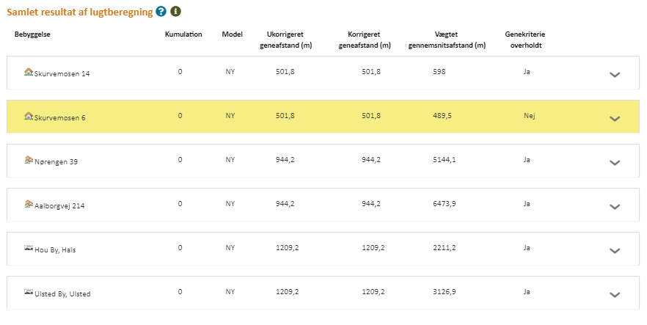

Nærmeste enkeltbolig uden landbrugspligt er Skurvemosen 6, nærmeste samlede bebyggelse er vurderet at være ved Aalborgvej 214 ved landsbyen Holtet, nærmeste punkt som er sidestillet med et lokalplanlagt område til visse arealanvendelser i landzone er vurderet til at være et areal i lokalplanen udpeget som erhvervsområde ved Nørengen 39, og nærmeste byzone/sommerhusområde er ved sommerhusområdet omkring Hou.

Skurvemosen 6, som er en enkeltbolig uden landbrugspligt beliggende vest for ejendommen, har en vægtet gennemsnitsafstand på 489,5 m og en korrigeret geneafstand på 501,8 m. Lugtgenekriteriet er således som udgangspunkt ikke overholdt. Der søges imidlertid om dispensation efter § 33 i husdyrgodkendelsesbekendtgørelsen. Som argumentation for ansøgningen om dispensation kan nævnes at der ikke sker en forøgelse af lugtemissionen i den ansøgte produktion, hverken samlet eller i de enkelte staldafsnit. Derudover er den vægtede geneafstand til Skurvemosen 6 mere end 50 % af den vægtede gennemsnitsafstand fra husdyrbruget.

Som yderligere argumentation vurderes det at den korrigerede geneafstand kun er minimalt overskredet, ca. 12 m. Derudover er Skurvemosen 6 beliggende vest for ejendommen, og siden den dominerende vindretning må formodes at være vestlig vil lugtgenerne fra husdyrbruget være yderligere begrænset. Der er ikke medregnet kumulation til lugtberegningerne til Skurvemosen 6, da der ikke befinder sig andre husdyrbrug med en ammoniakemission over 750 kg NH3-N/år indenfor en afstand af 100 m fra Skurvemosen 6.

Genekriteriet for enkelt bolig uden landbrugspligt er i øvrigt overholdt for alle andre enkeltbolig der er beregnet lugtemission for.

Nærmeste samlede bebyggelse, i denne ansøgning vurderet til at være ved Aalborgvej 214 ved landsbyen Holtet, befinder sig sydvest for ejendommen. Den vægtede til gennemsnitsafstand til punktet er 489,5 m og den korrigerede geneafstand til punktet er målt til 6473,9 m. Genekriteriet er således overholdt med god margin.

Nærmeste punkt for lugtgeneberegning sidestillet med lokalplanlagt område i landzone er vurderet at være ved et planlagt erhvervsområde ved Nørengen 39, lidt nord for Holtet. Punktet for beregning har en målt vægtet gennemsnitsafstand på 5144 m, og en beregnet korrigeret geneafstand på 944 m. Lugtgenekravet til det angivne punkt vurderes således overholdt med god margin.

Nærmeste byzone/sommerhusområde er ved den østlige del af sommerhusområdet omkring Hou. Punktet for beregning har en målt vægtet gennemsnitsafstand på 2211 m og en beregnet korrigeret geneafstand på 1209 m. Lugtgenekravet er således overholdt med god margin.

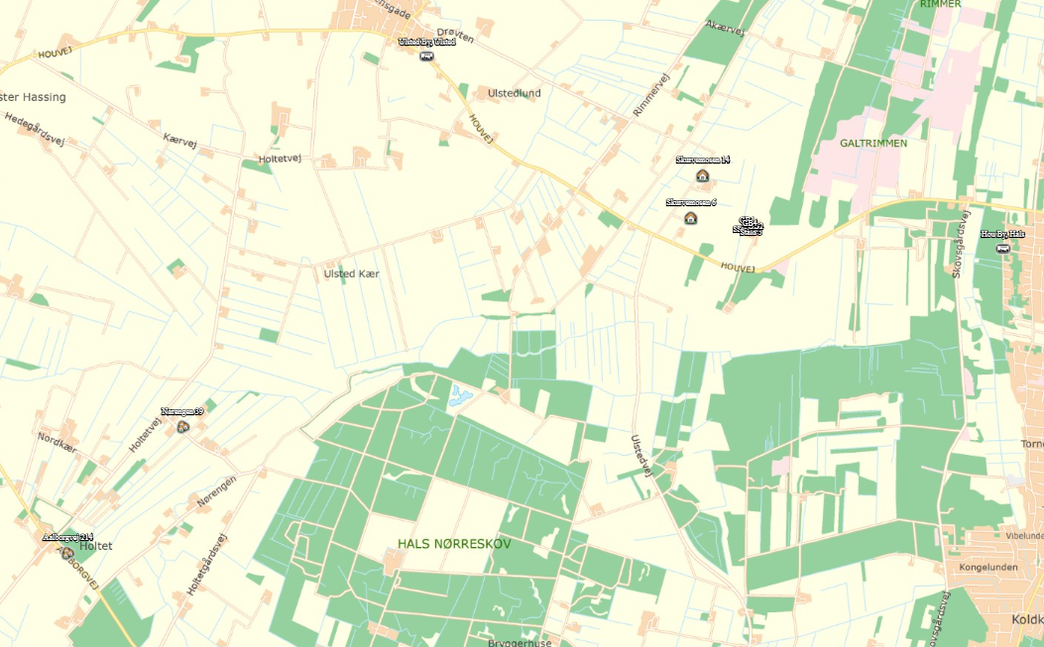

Figur 5 Kort visende punkter til beregning af lugtgeneafstande

**3.m Støj og støv**

Der redegøres i dette afsnit udelukkende for forhold direkte tilknyttet husdyrbrugets drift og indretning.

På større husdyrbrug vil støj og støv være temaer som kan medføre gener, for omkringboende naboer og evt. forbipasserende. Intensiteten og tidsperioderne vil dog være varierende, og i høj grad styret af hvilke arbejdsopgaver der udføres på husdyrbruget og hvordan rutinerne gennemføres.

Ligeledes vil nærhed til naboer være udslagsgivende for hvordan støj og støv opleves.

Det vurderes umiddelbart at Ndr. Badsbjerg er beliggende forholdsvis isoleret, og der er minimum 500 m afstand til nærmeste naboer, såvel boliger med og uden landbrugspligt.

De væsentligste støjkilder på Ndr. Badsbjerg vurderes at være tilknyttet driften af staldene. Herunder vil ventilationsanlæg være en kilde til støj, som vil være forholdsvis konstant afhængig af behovet for ventilation henover året. Gyllepumper vil også periodevis være en støjkilde, men udelukkende kun i den periode hvor de kører.

Derudover vil der periodevis støj fra højtryksrensere i forbindelse med vask af staldene, denne vil imidlertid foregå inde i staldene. Transporter af levende dyr og foder vil også give anledning til periodevis støjpåvirkning. Der foretages ikke nogen håndtering af korn, som for eksempel tørring og rensning på Ndr. Badsbjerg, ligesom der ikke er mølleri og der vil således ikke være nogen støjgener fra korntørringsanlæg og mølleri.

Støvkilder på Ndr. Badsbjerg vurderes ligesom for støjkilder, som meget begrænsede. Den væsentligste støvkilde er efter ansøgers vurdering transporter ad indkørslen fra Houvej, under tørre forhold hvor det må formodes at støve.

Derudover er der udelukkende foderhåndtering på ejendommen i form af tilkørt færdigblandet vådfoder. Det må derfor siges at være begrænset med støvkilder, fra foderhåndtering.

Det vurderes ligeledes på baggrund af afstanden til naboer at påvirkning i form af lys vil være at anse som meget begrænsede.

Det er ansøgers vurdering at generne fra støv og støj, samt evt. lysgener er forventelige for en produktion som den ansøgte. Ansøger vurderer også at der ikke er nogen særlige forhold ved produktionen der giver særligt væsentlige støv- og støjgener.

Ansøger vurderer også at gener fra støv og støj vil være på samme niveau som før den ansøgte produktionsændring.

**3.n Jord**

Der er ikke i udlagt råstofgrave- eller interesseområde i umiddelbar nærhed af husdyrbruget.

Der skal dog ikke udføres jordarbejde i forbindelse med det ansøgte, da den ansøgte produktion foregår i eksisterende staldbygninger, og der ændres ikke noget bygningsmæssigt i forbindelse med den ansøgte produktion.

**3.o Affald**

Det er meget begrænsede mængder affald der fremkommer ved ejendommens husdyrproduktion. Der produceres ikke foder på ejendommen, og der er ingen planteavlsdrift der styres fra Ndr. Badsbjerg.

Der er en mindre mængde dagrenovation som der er etableret afhentningsaftale for. Der er lavet aftale med Brønderslev kommune omkring afhænding af klinisk risikoaffald fra for eksempel kanyler og skalpeller. Evt. udtjent materiel som for eksempel udtjente ventilatorer, udskiftes og afhændes som skrot.

Affaldshierarkiet som beskrevet i miljøbeskyttelseslovens §6b opfyldes igennem en rationel bestilling af varer til ejendommen. Der bestilles, hvis muligt sække- og kassevarer i så store partier som muligt, dog tilpasset hvad der er rationelt for driften. Således begrænses den totale affaldsmængde.

Ejendommens praktiserer mest muligt genbrug hvor det giver mening for driften. Affald sorteres hvis muligt i de største fraktioner.

Der er ingen planteavlsdrift som styres fra ejendommen, og der er således ingen affald i form af bigbags fra såsæd eller gødning, eller i form af plastikdunke fra planteværnsmidler.

Det er ansøgers vurdering at affaldsproduktionen fra produktion er meget begrænset, og er på linje med hvad der er forventeligt for en produktion som den ansøgte.

Ansøger har først og fremmest ingen interesse i at producere mere affald end højst nødvendigt. Ansøger vurderer at så længe affaldshierarkiet iagttages, vil affaldsproduktionen være begrænset mest muligt. Så længe affald sorteres i størst mulig grad samt afhændes i henhold til afhentningsaftaler, vil produktionsændringen kunne gennemføres uden væsentlige påvirkninger af omgivelserne.

**3.p Døde dyr**

Evt. døde dyr opbevares i kølebrønd, indtil afhentning ved DAKA, som angivet på situationsplan bilag 2. Døde dyr afhentes af DAKA jf. regler om afhentning af dyr i bekendtgørelse om opbevaring af døde dyr.

**3.q Fluer og Skadedyr**Skadedyr bekæmpes generelt i henhold til Statens Skadedyrsbekæmpelse samt kommunens anvisninger. Der er lavet egen aftale med hensyn til rottebekæmpelse.

Det er ansøgers vurdering at så længe skadedyr bekæmpes effektivt, og når problemerne opstår, samt i overensstemmelse med de af Aarhus Universitet, Institut for Agroøkologi, fastsatte retningslinjer herom, samt kommunens anvisninger, vil gener fra skadedyr ikke være uacceptable.

Ansøger vurderer også at gener fra skadedyr ikke vil øges som følge af ændringen i produktionen.

**___________________________________________________________________________**

### 4. Befolkning og menneskers sundhed

Ansøger vurderer helt overordnet, at påvirkningerne på menneskers sundhed for omkringboende er meget begrænsede, i kraft af den store afstand til naboer.

Ansøger vurderer at befolkningen generelt ikke vil blive yderligere påvirket af driften på ejendommens husdyrbrug, i forhold til den nuværende situation. Derudover vurderer ansøger at påvirkningen generelt fra driften af ejendommens husdyrbrug, er forventelig for en produktion af den størrelse, og sammensætning som findes på Ndr. Badsbjerg.

Der er i det ovenstående redegjort for hvilke elementer der påvirker befolkningen og menneskers sundhed. Der er ligeledes redegjort for husdyrbrugets håndtering af disse elementer samt evt. afbødende tiltag der foretages fra husdyrbrugets side for at begrænse denne påvirkning.

Ansøger vurderer at omkringboende som udgangspunkt kun vil blive påvirket af gener fra transport. Der er dog som tidligere redegjort for, ikke nogen øgning i intensitet og antal transporter fra den ansøgte produktionsændring.

I mindre grad vil omkringboende kunne blive påvirket af lugtgener. Der er dog udelukkende en nabo hvortil de generelle afskæringskriterier i forhold til lugt ikke er opfyldt. Og ved denne nabo vil der ikke ske en øgning eller ændring af lugtemissionerne.

Der opretholdes af flere årsager en høj grad af staldhygiejne i staldene, blandt andet for at sikre dyrevelfærd, men også for at begrænse lugtgener.

Ansøger er bevidst om de påvirkninger som driften fro de omkringboende har. Der foretages derfor forskellige afbødende tiltag for at begrænse påvirkningerne. Blandt andet varsles og oplyses der på ejendommens facebook-side ved gyllekørsel, således at naboer til en hvis grad er oplyst om hvornår der køres gylle. Dette gøres primært som et hensyn til naboer. Gyllekørsel til udbringning på markarealer, udføres i henhold til reglerne i husdyrgødningsbekendtgørelsen. Der omrøres kun i gyllebeholderne i forbindelse med lastning, ved transport til andre beholdere eller ved udkørsel.

Derudover forsøger ansøger at planlægge flest mulige aktiviteter indenfor almindelig arbejdstid, dog med forbehold for at der i spidsbelastningsperioder kan være behov for at arbejde udenfor almindelig arbejdstid.

Ansøger vurderer at der igennem opretholdelse af en god staldhygiejne, samt hensyn til naboer ved at informere om hvornår der køres gylle, samt god og grundig planlægning af arbejdsrutiner er taget en række hensyn der kan være med til begrænse påvirkning fra husdyrbruget for naboer omkringboende.

### 5. BAT – Bedst anvendelig teknologi

I ansøgningen redegøres der for brugen af BAT for følgende 5 områder:

* Ammoniak og staldindretning
* Foder og BAT for ernæringsmæssig styring
* Opbevaring/behandling af husdyrgødning
* Forbrug af vand og energi og BAT for effektiv energiudnyttelse
* Godt landmandskab og BAT i forhold til management.

I ansøgningen er der under de enkelte områder redegjort for ansøgers valg af teknik og evt. fravalg af oplagte teknikker. Der tages i redegørelsen udgangspunkt i EU-kommissionens referencedokument om BAT for intensiv svine og fjerkræhold samt BAT-blade og teknologibeskrivelser fra Miljøstyrelsen.

Da ejendommen vurderes at have over 2000 stipladser til produktion af slagtesvin redegøres der i øvrigt i et senere afsnit for overvejelser over alternative teknologier.

**5.a Staldindretning og BAT for ammoniak**Staldsystemer i ansøgt situation fremgår af IT-ansøgningen. Herunder beskrives krav til BAT på ammoniak.

Samtlige 3 stalde er indrettet med drænet gulv+spalter, til produktion af slagtesvin. Staldene er forbundet af gangarealer.

Der foretages ingen ændringer i staldgulv og indretning som følge af den ansøgte produktion, der vil kunne udløse krav om en ny BAT beregning. Samtlige staldbygninger er forbundet af gangarealer. Der indgår i denne ansøgning ingen miljøteknologi til reduktion af ammoniak i staldene, men der er anvendt miljøteknologi i form af overdækning af gyllebeholdere tilknyttet husdyrbruget.

Overdækning af gyllebeholdere er registreret med en ammoniakreducerende effekt på 50 %.

**Redegørelse for anvendelse af BAT ammoniak**For staldtypen drænet gulv+spalter (33%/67%) er BAT-kravet beregnet til 2,3 kg NH3-N/år pr. m2 produktionsareal. Samlet produktionsareal i alle 3 staldbygninger er anmeldt til 3426 m2. Dette giver et BAT-krav for staldene på 7880 kg NH3-N/år.

For gyllebeholderne er det samlede BAT-krav beregnet til 447 kg NH3-N/år.

Der er for staldene beregnet en samlet emission på 7880 kg NH3-N/år. For gyllebeholderne er der anvendt overdækning som ammoniakreducerende miljøteknologi, dette giver en beregnet faktisk ammoniakemission på 223 kg NH3-N/år.

Det samlede vejledende ammoniaktab pr. år opnåeligt for hele anlægget ved anvendelsen af BAT er beregnet til 8327 kg NH3-N/år, og det faktiske ammoniaktab fra hele anlægget er beregnet til 8103 kg NH3-N/årr. BAT-kravet vurderes dermed overholdt.

**Samlet konklusion**

Det vurderes samlet set at BAT-niveauet for staldindretning og ammoniak er overholdt.

____________________________________________________________________________________

**5.b Foder, foderopbevaring og fodringstrategi og BAT for ernæringsmæssig styring**

Der anvendes eget produceret korn som hovedbestanddel i ejendommens foder. Kornet opbevares, kværnes og blandes på hovedejendommen på Rørholtvej 76. Herefter køres det til Ndr. Badsbjerg hvor det opbevares i siloer i foderladen før det fodres ud. Der er ingen opbevaring af korn til foder på Ndr. Badsbjerg.

I foderblandingen indgår ejendommens eget producerede korn som hovedbestanddel, og foderet tilsættes proteiner og mineraler. Der anvendes fasefodring til slagtesvinene, således at foderblandingerne tilpasses til grisenes livscyklus.

Foderplaner tilpasses løbende og dokumentation herfor samt for tilsætning af fytase, registreres og opbevares på ejendommen hvor foderet blandes, og vil kunne fremvises på forlangende i forbindelse med tilsyn i form af recepter. Således opfyldes husdyrgodkendelsesbekendtgørelsens §37 omkring fodring og dokumentation herfor på et IE-brug.

**Redegørelse for anvendelse af BAT**

Med henblik på at reducere dyrenes N-udskillelse er det BAT at tilpasse foderet til dyrenes behov i de forskellige produktionsfaser (fasefodring), at optimere foderet på baggrund af fordøjelige/disponible næringsstoffer samt at tilsætte foderet aminosyrer

Ved fasefodring er det muligt at tilpasse foderrationen til grisenes livscyklus, samt næringsstofbehov i de forskellige vægtklasser. Derved reduceres udskillelsen af næringsstoffer i grisenes gødning.

Der tilsættes fytase til foderet hvorved fordøjelsen af foderets naturlige indhold af fosfor øges og udskillelsen af fosfor med gødningen reduceres.

**Samlet konklusion**

Sammenholdes ansøgers valg af fodringsteknik med BREF-dokumentet, vurderes det at det ansøgte projekt lever op til BAT for ernæringsmæssig styring.

**5.c Opbevaring og behandling af husdyrgødning og BAT**

Husdyrgødning fra produktion pumpes direkte til gyllebeholdere tilknyttet produktionen. Herfra pumpes det til ejendommens biogasproduktion, hvorfra den afgassede gylle pumpes tilbage til opbevaring før udbringning. Der er ikke fast husdyrgødning fra produktionen på ejendommen.

Tabel 6 viser gyllebeholdere tilknyttet husdyrbruget er i drift. Øvrige beholdere på ejendommen indgår i biogasanlæggets drift.

Tabel 6 Oversigt gylleopbevaringslagre

|  |  |  |  |  |
| --- | --- | --- | --- | --- |
| **Navn i ansøgning** | **Overfladeareal i m2** | **Volumen i m3** | **Byggeår** | **Evt. Miljøteknologi** |
| GB1 | 660 | 3000 | 2014 | Overdækket |
| GB2 | 332 | 1230 | 1992 | Overdækket |
| GB3 | 135 | 600 | 2004 | Overdækket |
|  |  |  |  |  |
|  |  |  |  |  |

Samtlige beholdere, gyllekummer og rørføringer er bygget i bestandige og korrosionssikrede materialer.

Der er teltoverdækning på samtlige gyllebeholdere tilknyttet ejendommen. Omrøring foregår udelukkende i forbindelse med viderepumpning, eller udbringning.

Alle beholdere opfylder Husdyrgødningsbekendtgørelsens skærpede krav til pumper etc. Der udføres 10-års beholderkontrol af godkendt firma. Tankene tømmes normalt 1 gang årligt med henblik på inspektion.

Gylleafsættes fra biogasanlægget til ejendommens hovedejendom, hvorfra al planteavlsdrift drives.

Der er tilstrækkeligt areal til rådighed i nærområdet for udbringning af gyllen.

**Redegørelse for anvendelse af BAT**

Jf. BREF er det BAT at opbevare gylle i en stabil beholder, der kan modstå mekaniske, termiske og kemiske påvirkninger. Beholderens bund og vægge skal være tætte og korrosionsbeskyttede. Beholderens skal tømmes jævnligt af hensyn til eftersyn og vedligeholdelse – normalt 1 gang årligt. Der omrøres kun i gyllen umiddelbart før tømning af beholderen. Det er endvidere BAT at overdække beholderen med fast låg eller med et naturligt flydelag eller et flydelag, der etableres med snittet halm eller tilsvarende.

Jf. BREF kan det være BAT at behandle husdyrgødning på bedriften med visse betingelser. Disse betingelser vedrører landbrugsareal til rådighed, overskud af eller efterspørgsel på lokale næringsstoffer, teknisk assistance, markedsmuligheder for produktion af grøn energi samt lokale regler. Er der f.eks. et overskud af næringsstoffer i området og manglede arealer til at udbringe husdyrgødningen så kan det være BAT at foretage separation af husdyrgødningen.

**Samlet konklusion**

Sammenholdes ejendommens foranstaltninger vedr. opbevaring og behandling af husdyrgødning, med BREF-dokumentet vurderes det at det ansøgte projekt lever op til BAT.

__________________________________________________________________________________

**5.d Energi- vand, og resurseforbrug og BAT for effektiv energiudnyttelse**

Der vil for denne ejendom og den ansøgte produktion blive udarbejdet en energirapport, der tager har til hensigt at undersøge og evt. påvise at BAT vedr. effektiv energiudnyttelse kan overholdes.

Tabel 7 Ressourceforbrug

|  |  |  |  |
| --- | --- | --- | --- |
| **Oversigt over forbrug** | **Nudrift** | **Ansøgt** | **Bemærkninger** |
| El | 213000 kWh | Ca. 213000 kWh | Der forventes ingen øgning i elforbrug. Dele af elforbruget går til drift af biogasanlægget. Der forventes ingen øgning i elforbrug til hverken stalde eller biogasanlægget. |
| Vand | 5500 m3 | 5500 m3 | Opgjort ud fra vandregning Der forventes ingen øgning. |
| Varme | Ingen | Ingen | Der er ingen varmekilder til produktionen af slagtesvin i staldene. Der anvendes til en hvis grad varmekanoner til udtørring efter vask. |

Strømforbruget kontrolleres løbende og følges op. Der foretages udskiftninger af defekt eller udtjent materiel, når behovet opstår. Ved udskiftning vil der vælges den eller de energibesparende løsninger der vurderes rationelle for driften på ejendommen.

I staldene er der manuel styret belysning der tændes ved arbejdstids start og sluttes ved arbejdstids ophør. Udendørs belysning er sensorstyret, og tændes således udelukkende når der er behov for det. Ventilationen er trinvisstyret alt efter ventilationsbehovet og udendørstemperaturen.

Ansøger vurderer at så længe elforbruget registreres og følges op, og at der vælges energibesparende løsninger ved udskiftning af materiel lever produktionen op til BAT. Registreringen af elforbrug gøres i regi af ejendommens miljøledelsesplan.

Med hensyn til vandforbrug og BAT, så registreres vandforbrug og følges op løbende. Dette gøres i regi af ejendommens miljøledelsesplan.

Alle rørføring, samlinger og drikkekopper kontrolleres, og utætheder repareres og defekte drikkekopper og rør udskiftes. Staldene iblødsættes før nedvaskning efter endt produktionscyklus.

**Redegørelse for anvendelse af BAT**

Miljøstyrelsen har ikke opstillet egentlige branchespecifikke krav til energiforbrug og andet resurseforbrug i forbindelse med fastlæggelsen af de vejledende BAT-standardvilkår, idet forbruget vil afhænge af de driftsmæssige forhold på den enkelte ejendom.

Når der anvendes mekanisk ventilation er det BAT at optimere udformningen af ventilationssystemet samt at undgå modstand gennem hyppig eftersyn og rengøring af ventilationssystemet. Det er desuden BAT at anvende lavenergibelysning.

I henhold til BREF er det med henblik på at reducere vandforbruget BAT at rengøre stald og inventar med højtryksrenser efter hver produktionscyklus, at foretage regelmæssig kalibrering af drikkevandsanlæg for at undgå spild, at registrere vandforbrug samt at finde og reparere evt. lækager.

**Samlet konklusion**

Sammenholdes ansøgers tiltag med henblik på reduktion af energiforbruget med BREF-dokumentet vurderes det, at det ansøgte projekt lever op til BAT.

**5.e Generel management og godt landmandskab**  
Da ejendommen omfatter mere end 2000 stipladser til slagtesvin, er den omfattet af BAT-konklusionerne for intensivt opdræt af fjerkræ og slagtesvin. Herunder beskrives ansøgers tilgang til management på ejendommen ift. BAT-konklusionerne.

Med denne ansøgning forpligter ansøger sig til med udgangspunkt i BAT-konklusionerne, at indføre og praktisere et miljøledelsessystem på sin ejendom, baseret på udgangspunkterne i BAT-konklusionerne. Sammenholdt med overholdelsen af den generelle miljølovgivning på området samt vilkår givet i en miljøgodkendelse efter Husdyrbrugloven, er det ansøgers opfattelse at husdyrbruget lever op til BAT.

Der praktiseres på ejendommen godt landmandskab. Godt landmandskab indbefatter blandt andet at beredskabsplaner udarbejdes og opdateres, at der føres dagligt opsyn med stald-, opbevarings- og foderanlæg.

Der udarbejdes mark- og gødningsplan i henhold til lovkrav, således at tildelingen af næringsstoffer til afgrøderne optimeres.

Der er tilknyttet en række fagkonsulenter, der gennemgår bedriften med ejer og medarbejdere efter behov. Blandt andet foretages der e-kontrol.

Fodersammensætning og fodringsstrategi evalueres og tilpasses løbende, således at nyeste viden altid anvendes, og at foderets indhold er tilpasset svinenes livscyklus.

Der føres medicinjournal og logbog for gylletanke. Gylletanke bliver kontrolleret hvert 10. år af autoriseret kontrollant. Og gyllepumpning foregår altid under opsyn.

Personalet uddannes løbende gennem kurser og efteruddannelse.

Energi- og vandforbrug, samt forbrug af energi til opvarmning registreres og følges op, opfølgningen sker i regi af ejendommens miljøledelsessystem.

**BAT vedr. management og egenkontrol**

I henhold til BREF (2017) er det BAT at uddanne bedriftens personale, at registrere energi- og ressourceforbrug samt forbrug og anvendelse af handels- og husdyrgødning. Endvidere at have procedurer for at sikre ren- og vedligeholdelse af bygninger og inventar, at planlægge gødning af markerne korrekt samt at have nødfremgangsmåde ved evt. uheld.

**Samlet konklusion**

Sammenholdes ansøgers redegørelse for management og egenkontrol med BREF-dokumentet vurderes det, at det ansøgte projekt lever op til BAT for management og landmandskab.

**­_____________________________________________________________**

**6. Anvendte teknologier og evt. fravalg af oplagte teknologier.**

På dette husdyrbrug anvendes der følgende teknologier registreret på MST teknologiliste:

* Overdækning af gyllebeholdere.

Der har i den ansøgte produktion ikke været behov for at anvende ammoniakreducerende miljøteknologi, udover de allerede anvendte teknologier til reduktion af ammoniak, da alle generelle afskæringskriterier i forhold til ammoniakdeposition til natur er opfyldt.

Der er fravalgt etablering af gyllekøling, da det ikke er muligt at etablere i stalde med drænet gulv. Det vil uanset kræve en ombrydning af staldgulvene, for at kunne læge køleslanger ned, og vil således fordre en ny BAT-beregning for staldenes ammoniakudledning.

Hvad angår teknologi og materiel til reduktion af energiforbrug, vurderer ansøger at ejendommen er forholdsvis opdateret i forhold til nyeste teknologi. Der er således ikke nogen åbenbare investeringer, som ikke allerede er foretaget, til reduktion af energiforbrug som vurderes relevante. Hvis energirapporten tilknyttet denne ansøgning afslører nogle relevante åbenlyse besparelser, vil disse blive overvejet. Dette vil blive gjort i regi af ejendommens miljøledelsesplan.

### 7. Reduktion af miljøpåvirkning og afværgeforanstaltninger Ansøgers valg til reduktion af miljøpåvirkninger og anvendte afværgeforanstaltninger.

**Støj og støv**

Vurderingerne i denne miljøkonsekvensrapport har vist at der ikke er noget åbenlyst behov for yderligere reduktioner af støjpåvirkningerne. Meget af arbejdet med reduktionen af støj gøres igennem praktisering af godt landmandskab.

Det er som udgangspunkt et spørgsmål om at etablere rutiner for, for eksempel rengøring af ventilation, planlægning af arbejdsaktiviteter der potentielt kan være støjende, som flytning af grise og vask af stalde. Der er ikke nogen særligt støjende aktiviteter der foregår udendørs.

Produktionens omfang og mængden af støj fra anlægget, samt afstandene til nærmeste naboer taget i betragtning, er det samlede støjbillede, efter ansøgers vurdering, reduceret til et forventeligt og ikke uacceptabelt niveau.

Støv er et tema som, ansøger vurderer som havende meget begrænset påvirkning for naboer. Afstandene til naboer er simpelthen for store, og påvirkningerne så minimale, til at det vurderes som uaktuelt at gennemføre yderligere tiltag for at reducere støvpåvirkning.

**Lugt**

Reduktion af lugt udføres mest effektivt igennem, at praktisere et grundigt renhold af staldene, samt ventilationsudstyr. Ligeledes praktiseres det ved udelukkende at omrøre gyllebeholdere, når behovet er der.

For at reducere lugtgener for naboer mest muligt, og for at forbedre staldklimaet og arbejdsforholdene vil der til stadighed fastholdes en god staldhygiejne i stalden, samt vaske- og vedligeholdsrutiner for ventilation.

**Ammoniak**

Der er etableret overdækning på samtlige gyllebeholdere på ejendommen, herigennem reduceres ammoniakudledningen for opbevaringslagrene.

Der er ikke behov for yderligere etablering af ammoniakreducerende miljøteknologi, for hverken at overholde generelle afskæringskriterier, eller opfyldelsen af BAT.

**Beskyttelse af jord og grundvand**

God ledelse og dygtige medarbejdere er den bedste beskyttelse mod utilsigtede uheld. Derudover er der udarbejdet en beredskabsplan for husdyrbruget som opdateres. Denne beredskabsplan indeholder retningslinjer og handlingsplaner for hvad der skal gøres i tilfælde af uheld, brand og udslip.

Alle gylleopbevaringslagre, gyllekummer og rørføringer er lavet i bestandige materialer, og alle rørføringer er udført af autoriseret kloakmestre. Således anses risikoen for udsivning eller udslip af gylle til grunden for begrænset i størst muligt omfang.

### 8. Undersøgte alternativer

Alternativet til den ansøgte produktion, vil være at fortsætte med den nuværende lovlige produktion, derigennem vil der ikke være, være mulighed for at udnytte den fleksibilitet der ligger i den nye husdyrbrugslovs regulering.

Ansøger råder over flere ejendomme, men for at kunne udnytte produktionsarealets størrelse og indretning fuldt ud, vil der

Et andet alternativ ville være at indstille produktionen på Ndr. Badsbjerg. Dette alternativ er ikke aktuelt, i og med at produktionsapparatet på Ndr. Badsbjerg er i så god stand at det giver mening at fortsætte produktionen.

Ansøger vurderer at siden husdyrbrugene er i så god stand, og med en god beliggenhed i forhold til naboer og natur, vil det give god mening at fortsætte driften af staldene.

Den ansøgte produktion giver god mening i forhold til at godkendelsen er fleksibel i forhold til til– og afgangsvægt af slagtesvinene. Samt at det ikke er nødvendigt at udvide de bygningsmæssige rammer for at kunne opretholde den ansøgte produktion.

**9. Ved IE-husdyrbrugets ophør**

Ved ophør af produktion på husdyrbruget, vil dette meddeles kommunen. Staldene og ventilationsanlæg vil blive nedvasket, og gyllekummer tømmes. Silo- og foderanlæg vil ligeledes skulle tømmes og rengøres.

Ved ophør vil gyllebeholdere som ikke længere skal anvendes efter ophør, blive taget ud af drift i henhold til regler i bekendtgørelse om kontrol af beholdere til opbevaring af flydende husdyrgødning.

Ved ophør vil nødvendige foranstaltninger for at undgå forureningsfare fra bygninger, produktionsarealer og gyllebeholdere, blive foretaget.

Ved ophør af produktion på ejendommen, vil der senest 4 uger efter driftsophør indsendes et oplæg til vurdering af omfanget af forurenet jord og grundvand på husdyrbruget. Efter påbud fra kommunen vil der blive foretaget nødvendige undersøgelser og analyser, for at klarlægge eventuel forurenings omfang. Ud fra disse udarbejdes en risikovurdering for at klarlægge risikoen ved den eventuelt påviste forurening.

Hvis der igennem risikovurderingen påvises en væsentlig risiko for menneskers sundhed eller miljø, vil oplægget også indeholde tiltag for at sikre at forureningen begrænses til af kommunen udpeget niveau.

**10. Miljøledelse**

For alle IE-husdyrbrug skal der formuleres og føres et miljøledelsessystem. Ansvarlig for driften af husdyrbruget skal formulere:

* En miljøpolitik med afsæt i husdyrbrugets miljøforhold
* Fastsætte miljømål
* Udarbejde handlingsplaner for de fastsatte miljømål
* Minimum 1 gang årligt evaluere miljøarbejdet og foretage justeringer af mål og handlingsplaner
* Minimum 1 gang årligt gennemgå miljøledelsessystemet

Ansøger forpligter sig igennem denne ansøgning til at praktisere miljøledelse på sin bedrift.

Målsætninger formuleres når behovet identificeres, og følges løbende op med tiltag. Medarbejdere involveres i målsætninger og gennemføring af tiltag. Miljøledelsesplan, med målsætning og tiltag opdateres løbende, men gennemgås en gang årlig.

Dokumentation for at der gennemføres et miljøledelsessystem vil blive opbevaret på husdyrbruget.